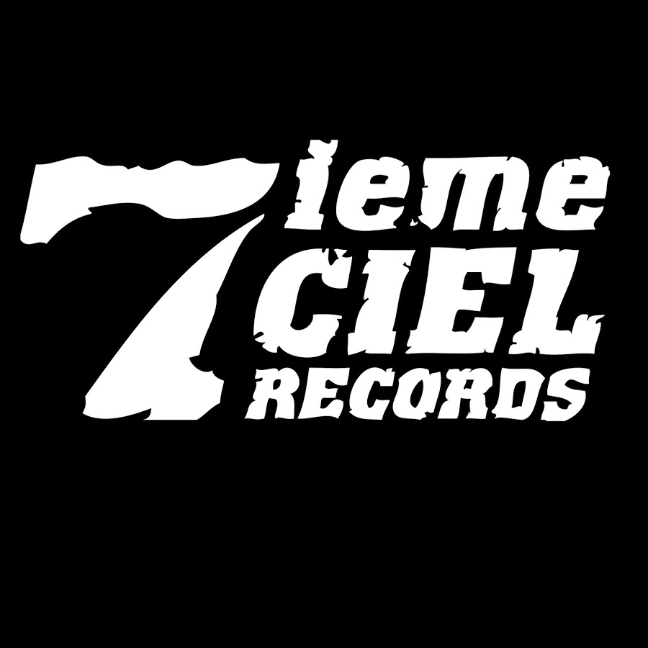
Zach Zoya X High Klassified
Precious - Nouvel extrait de MISSTAPE 2 à paraître plus tard cette année
Montréal, février 2026 – Suite à la sortie de Keep Tryin’ en novembre dernier, Zach Zoya dévoile aujourd’hui « Precious », deuxième extrait de son prochain projet Misstape 2. Ce nouveau morceau marque sa seconde collaboration avec le producteur montréalais High Klassified et annonce un projet attendu plus tard cette année.
Sur « Precious », Zach Zoya s’entoure de la chanteuse montréalaise Gäelle, dont la voix soyeuse enveloppe le titre et le transforme en une ballade R&B sensuelle. La chanson explore l’idée que l’intimité n’a pas besoin d’être timide ou mesurée — elle peut être brute, intense et libératrice. « Precious » invite à lâcher prise, à vivre pleinement l’instant et à se défaire de toute hésitation : nul besoin d’être « précieux ».
Crédits
Auteur: Zacharie Morier-Gxoyiya & Gaëlle Khoueiry-jaber
Producer/compositeur: Kevin Vincent
Ingénieur de son: Alex Maurice
Basse: Pharenz Abellard

À propos de Zach Zoya
Originaire de Rouyn-Noranda, Zach Zoya a grandi au croisement des rythmes sud-africains et des sonorités soul et pop nord-américaines, forgeant ainsi une identité musicale riche et éclectique. Premier artiste anglophone à signer sur le label francophone 7ième Ciel, il multiplie depuis les collaborations marquantes et les succès.
Son premier EP Spectrum est salué par la critique et nommé à plusieurs prix, dont l’ADISQ 2021 pour la Collaboration internationale de l’année. Son EP No Love Is Ever Wasted (2022) cumule des millions d’écoutes et génère deux succès radio classés au Top 40 : Start Over (feat. Benny Adam) et Upper Hand (feat. Soran). En 2023, il remporte des prix au Gala Dynastie et à la Fondation SOCAN.
Sur son plus récent EP It’s Always Sunny in Glendale, inspiré par sa vie en Californie, Zoya assume pleinement une évolution vers un son plus pop alternatif, toujours ancré dans le R&B et le rap mélodique.

À propos de High Klassified
Producteur multi-platine et figure incontournable de la scène montréalaise, High Klassified se situe à l’intersection de l’exploration personnelle et du son expérimental. Depuis ses débuts en 2011, il s’est forgé une réputation internationale grâce à un style unique mêlant percussions complexes, mélodies célestes et textures innovantes.
Son approche visionnaire lui a permis de collaborer avec des artistes de renommée mondiale tels que A-Trak, Damso, Future, Hamza, Hubert Lenoir, Metro Boomin, The Weeknd et Zach Zoya. Après son projet ambitieux Law of Automata: Valid (2021), High Klassified continue d’affiner son identité sonore depuis sa ville natale de Laval, tout en rayonnant sur les scènes de Los Angeles, Paris, Séoul, Londres, Berlin, New York et Shanghai.
Véritable pionnier, il poursuit sa mission : repousser les frontières de la production moderne et faire voyager les auditeurs vers de nouveaux horizons.
Source : Disques 7ieme Ciel

